Онлайн-уроки финансовой грамотности в филиале МБОУ СОШ с. Махалино-ООШ с. Сюзюм

Современная школа обучает детей всему: читать, считать, готовит к реальной жизни, к трудностям на пути взросления и становления личности во всех сферах жизни, в особенности в вопросах финансового образования. Финансовая грамотность уже признана в мире таким же необходимым жизненным умением в 21 веке, как чтение и письмо.
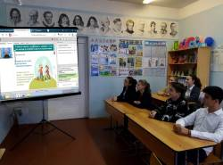
1 декабря обучающиеся 9 класса филиала МБОУ СОШ с. Махалино – ООШ с. Сюзюм приняли активное участие в онлайн-уроке "Все о будущей пенсии: для учебы и жизни". В ходе мероприятия ребята узнали, как формируется пенсия, как устроена пенсионная система России, что влияет на размер пенсии, как рассчитывается пенсия. В процессе онлайн-урока ученики отвечали на вопросы интерактивного теста для оценки полученных знаний.
Специалисты рассказали обо всех нововведениях в пенсионном законодательстве, а также о том, как формируется будущая пенсия и почему важно получать «белую» заработную плату. Равнодушных не осталось, многие из присутствующих живо интересовались пенсионной тематикой, в основном интересовало: чем отличается накопительная пенсия от страховой, можно ли после выхода на пенсию работать, максимальный размер баллов и какие преимущества официального трудоустройства перед неофициальным. На все вопросы в онлайн-режиме были даны подробные ответы в доступной форме.


